HERNIA DISCAL
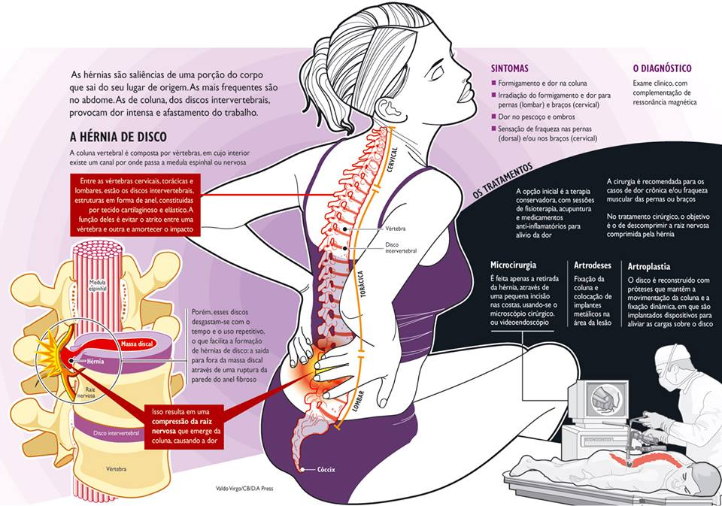
¡OUCH!, ¡NO PUEDO INCORPORARME, ME QUEDÉ DOBLADO!... HERNIAS DE DISCO, CON DOLORES CASI INVALIDANTES AFECTAN NUESTRA VIDA SOCIAL Y LABORAL, CUANDO APARECEN NUESTRA VIDA YA NO ES LA MISMA. PERO ¿QUÉ SON, CÓMO SE PRODUCEN?, TRANQUILOS, VAMOS A LEER SOBRE ELLAS Y DE COMO EL MASAJE REFLEXOLÓGICO LAS TRATA. YOGA: LOS EJERCICIOS RECOMENDADOS POR LA CLÍNICA MAYO (U.S.A.)
Hernia discal
Ocurre cuando todo o parte de un disco de la columna es forzado a pasar a través de una parte debilitada del disco. Esto puede ejercer presión sobre los nervios cercanos.
Causas
Los huesos (vértebras) de la columna protegen los nervios que salen del cerebro y bajan por la espalda para formar la médula espinal. Las raíces nerviosas son nervios grandes que se desprenden de la médula espinal y salen de la columna por entre cada vértebra.
Las vértebras de la columna están separadas por discos. Estos discos le suministran amortiguamiento a la columna vertebral y espacio entre las vértebras. Los discos favorecen el movimiento entre las vértebras, lo cual le permite a uno agacharse y alcanzar algo.
• Estos discos se pueden salirse de su lugar (herniar) o romperse a causa de un trauma o esfuerzo. Cuando esto sucede, puede haber presión sobre los nervios raquídeos. Esto puede llevar a dolor, entumecimiento o debilidad.
• La parte baja (región lumbar) de la columna es el área más común para una hernia de disco. Los discos cervicales (del cuello) resultan afectados en un pequeño porcentaje, mientras que los discos de la espalda alta y media (torácicos) rara vez están comprometidos.
Radiculopatía es cualquier enfermedad que afecte las raíces nerviosas de la columna. Una hernia discal es una causa de radiculopatía.
La hernia discal ocurre con mayor frecuencia en los hombres de mediana edad y de edad avanzada, generalmente después de una actividad extenuante. Otros factores de riesgo comprenden enfermedades presentes al nacer (congénitas) que afecten el tamaño del conducto raquídeo lumbar.
Síntomas
El lumbago o el dolor de cuello pueden sentirse muy diferentes. Puede sentirse como un hormigueo leve, dolor sordo o una sensación de ardor o pulsátil. En algunos casos, el dolor es tan intenso que uno es incapaz de moverse. También puede presentarse entumecimiento.
El dolor ocurre con mayor frecuencia en un lado del cuerpo.
• Con una hernia de disco en la región lumbar, usted puede tener dolor punzante en una parte de la pierna, la cadera o los glúteos, y entumecimiento en otras partes. Usted también puede experimentar sensaciones en la parte posterior de la pantorrilla o la planta del pie. La misma pierna también puede sentirse débil.
• Con una hernia de disco en su cuello, usted puede tener dolor al mover el cuello, dolor profundo cerca o por encima del omóplato o dolor que se irradia a la parte superior del brazo, al antebrazo o, en raras ocasiones, a los dedos. También se puede presentar dolor a lo largo del hombro, el codo, el antebrazo y los dedos de la mano.
El dolor con frecuencia empieza lentamente y puede empeorar:
• Después de estar de pie o estar sentado.
• Por la noche.
• Al estornudar, toser o reírse.
• Al doblarse hacia atrás o caminar más de unas cuantas yardas.
Usted también puede tener debilidad en ciertos músculos. Algunas veces, puede no notarlo hasta que el médico lo examina. En otros casos, notará que tiene dificultad para levantar su pierna o brazo, pararse en los dedos del pie en un lado, apretar fuertemente con una de sus manos u otros problemas.
El dolor, el entumecimiento o la debilidad con frecuencia desaparecerán o mejorarán mucho durante un período de semanas a meses.
Pruebas y exámenes
Un examen físico cuidadoso y la historia clínica casi siempre es el primer paso. Dependiendo de dónde tenga los síntomas, el médico examinará su cuello, el hombro, los brazos y las manos o la región lumbar, las caderas, las piernas y los pies.
El médico examinará:
• En busca de entumecimiento o pérdida de la sensibilidad.
• Reflejos musculares, que pueden estar más lentos o ausentes.
• Fuerza muscular, que puede ser más débil.
• Postura o la forma de la curvatura de la columna.
El médico también puede solicitarle que:
• Se siente, se pare y camine. Mientras usted camina, su médico puede pedirle que lo haga en los dedos del pie y luego sobre sus talones.
• Se doble hacia adelante, hacia atrás y hacia los lados.
• Mueva su cuello hacia adelante, hacia atrás y hacia los lados.
• Eleve hombros, codo, muñeca, y mano y le revisa su fuerza durante estas tres tareas.
El dolor en la pierna que se presenta cuando usted se sienta en la mesa de exploración y levanta la pierna extendida generalmente sugiere la presencia de una hernia discal en la región lumbar.
En otro examen, usted doblará la cabeza hacia adelante y hacia los lados, mientras el médico aplica presión ligera hacia abajo sobre la parte superior de la cabeza. Por lo general, el aumento del dolor o del entumecimiento durante este examen es un signo de presión sobre un nervio en el cuello.
EXÁMENES DIAGNÓSTICOS:
• Se puede hacer una EMG para determinar exactamente la raíz nerviosa comprometida.
• Se puede realizar una mielografía para determinar el tamaño y la localización de la hernia discal.
• También se puede practicar una prueba de velocidad de conducción nerviosa.
• Una resonancia magnética o una tomografía computarizada de la columna vertebral mostrarán la hernia discal está ejerciendo presión sobre el canal medular.
• Se puede tomar una radiografía de columna vertebral para descartar otras causas de dolor cervical o de espalda. Sin embargo, no es posible diagnosticar una hernia de disco únicamente por medio de una radiografía de la columna.
Tratamiento
El primer tratamiento para una hernia discal es un período corto de reposo con analgésicos y antinflamatorios seguidos de fisioterapia. La mayoría de las personas que siguen estos tratamientos se recuperarán y volverán a sus actividades normales. Un pequeño número de personas necesita más tratamiento que puede incluir inyecciones de esteroides o cirugía.
MEDICAMENTOS
A las personas con una hernia de disco repentina, causada por lesión (como un accidente automovilístico o por levantar un objeto muy pesado), se les administrarán analgésicos narcóticos y antinflamatorios no esteroides (AINES) si tienen dolor intenso en la espalda y la pierna.
Si usted presenta espasmos en la espalda, por lo regular le administrarán relajantes musculares. En raras ocasiones, se pueden administrar esteroides, ya sea en píldora o directamente en la sangre por medio de una vía intravenosa (IV).
Los AINES se utilizan para controlar el dolor prolongado, pero los narcóticos se pueden administrar si el dolor no reacciona favorablemente a los antinflamatorios.
MODIFICACIONES DEL ESTILO DE VIDA
El ejercicio y la alimentación son cruciales para mejorar el dolor de espalda en pacientes con sobrepeso.
La fisioterapia es importante para casi todas las personas con enfermedad discal. Los terapeutas le explicarán a usted la forma de levantar objetos adecuadamente, caminar, vestirse y desempeñar otras actividades. Estos profesionales también trabajarán en el fortalecimiento de los músculos que ayudan a sostener la columna. Usted también aprenderá cómo incrementar la flexibilidad de la columna y de las piernas.
Ver también: cuidado de la espalda en la casa para mayor información acerca del ejercicio y cómo prevenir la reaparición del dolor de espalda.
INYECCIONES
Las inyecciones de esteroides en el área de la espalda donde se localiza la hernia discal pueden ayudar a controlar el dolor durante algunos meses. Estas inyecciones reducen la inflamación alrededor del disco y alivian muchos síntomas. Las inyecciones en la columna generalmente se aplican de manera ambulatoria, utilizando rayos X o una fluoroscopia para identificar el área donde se necesita dicha inyección.
CIRUGÍA
La cirugía puede ser una opción para los pocos pacientes cuyos síntomas no desaparecen a pesar de otros tratamientos y el tiempo.
Ver también: discectomía para obtener mayor información acerca de cómo se realiza la cirugía y cuáles personas tienen mayor probabilidad de beneficiarse de ésta.
Pregúntele al médico cuáles son las mejores opciones de tratamiento para usted.
Expectativas (pronóstico)
La mayoría de las personas mejora con tratamiento; sin embargo, usted puede tener dolor de espalda incluso después del tratamiento.
Pueden pasar de varios meses a un año o más para poder reanudar todas las actividades sin sentir dolor o tensión en la espalda. Es posible que las personas que se desempeñan en trabajos que impliquen levantar objetos pesados o hacer esfuerzos con la espalda necesiten cambiar sus actividades laborales para evitar lesionarse la espalda de nuevo.
Posibles complicaciones
• Dolor de espalda o de pierna prolongado
• Pérdida del movimiento o de la sensibilidad en los pies o en las piernas
• Pérdida del funcionamiento de la vejiga y de los intestinos
• Lesión permanente de la médula espinal (muy poco común)
Cuándo contactar a un profesional médico
Consulte con el médico si:
• Presenta dolor de espalda intenso que no desaparece.
• Experimenta algún entumecimiento, pérdida del movimiento, debilidad o cambios vesicales o intestinales.
Prevención
El hecho de tener precauciones en el trabajo y el juego, usar las técnicas apropiadas para levantar objetos y controlar el peso puede ayudar a prevenir las lesiones de espalda en algunas personas.
Algunos médicos recomiendan el uso de corsés de espalda para ayudar a brindar soporte a la columna vertebral. Dichos corsés pueden ayudar a prevenir lesiones en personas cuyo trabajo les exige que levanten objetos pesados. Sin embargo, el uso excesivo de estos dispositivos puede debilitar los músculos abdominales y de la espalda, lo que empeora el problema
DESDE LA REFLEXOLOGÍA
Como siempre hacemos hincapié que sin perjuicio del tratamiento médico, nos abocaremos a trabajar sobre el dolor e inflamación. La importancia del masaje podal tal como lo habíamos visto en los trapecios radica en que no actuaremos en forma directa sobre la zona de dolor, es decir, convertiremos en placentera la sesión al ser tratada desde las zonas reflejas.
Otro detalle es que los antiinflamatorios tomados en largos períodos pueden causar malestares estomacales, entonces todo lo que hagamos para reducir su ingesta es gratamente bienvenido. En este caso en particular, la Reflexología brinda rápidas respuestas y en caso no quirúrgicos hay grandes posibilidades de que la lesión remita.
Trabajaremos las siguientes zonas:
- RIÑON
- URETER
- VEJIGA
- CUELLO
- PARATIROIDES
- ESTOMAGO
- DUODENO
- HIGADO
- MUSCULO TRAPEZOIDE
- CERVICALES
- DORSALES
- LUMBARES
- SACRO Y COCCIX
-RELAJACION DEL ABDOMEN
Agradecemos a Adela Carrasco
YOGA Y HERNIAS DISCALES POR LA PROFESORA ANDREA PAOLETTA
No todas las hernias discales son iguales ni tienen las mismas causas pero dan lugar a unas condiciones físicas y psíquicas similares (rigidez, limitación de los movimientos cotidianos, dolor, insomnio, depresión, ansiedad etc) que hacen que podamos actuar de modo genérico para luego ir adaptando a la persona una forma de trabajar desde el yoga.
Hoy los invito a descubrir las herramientas (asanas, respiración, etc.) para adaptarlas al alumno y guiarlo en su auto-aprendizaje de sanación.
CAUSA: MALA POSTURA, problemas hereditarios de columna, falta de sinérgía entre las cadenas musculares anteriores y posteriores.
SANACIÓN: CORRECCION DE LA POSTURA y malos hábitos
CORRIJO LA POSTURA MEDIANTE: ASANAS y ejercicios de estiramiento
Si observas atentamente la figura del enlace podrás diferenciar claramente dos músculos comprometidos en el movimiento de la zona, cuadrado lumbar y el psoas-ilíaco. Para aumentar el estiramiento de esta zona que está dolorida, recomendamos realizar los primeros ejercicios en posición acostado boca arriba, con la columna en descarga.
En una persona sana se produce una ligera compresión discal por el acercamiento de las costillas flotantes hacia las crestas ilíacas. Esto se debe a la contracción del cuadrado lumbar. Por otra parte el psoas estabiliza la pelvis dentro de este mecanismo respiratorio general. Además esta ligera presión discal se produce con un pequeño incremento en la curvatura natural de la zona lumbar (lordosis).
En una persona sana no tiene mayores consecuencias: es el mecanismo natural de la respiración. Pero en una persona con problemas de hernia discal el mecanismo anterior de respiración debe tenerse en consideración (supervisar) dentro de la práctica del yoga. Los siguientes ejercicios son un aporte de la Clínica Mayo(USA)para el alivio del dolor lumbar.
Respira en esta posición desbloqueando todas las tensiones del día. Deja entrar el aire naturalmente por ambas fosas nasales. Siente como el aire viaja hacia tu plexo solar ( abdomen) y masajea los órganos abdominales. Al exhalar contrae tu abdomen hacia la columna lumbar experimentando cómo tus vértebras amplían sus espacios intervertebrales a medida que respiras una y otra vez.
Al inhalar lleva la rodilla izquierda hacia el abdomen, tomándola entre tus manos. Sé consciente del estiramiento posterior de la pierna y la región lumbar. Afloja la tensión de tu mente para que el dolor de entrada a un nuevo estímulo, la relajación. . Realízalo con la otra pierna. Sin prisa, observa y siente todo lo que te sucede en el cuerpo y en la mente.
Ahora lleva ambas rodillas hacia tu abdomen y percibe el calor en la región media de tu cuerpo. Este calor relajará el dolor que ahora va desapareciendo a medida que te estiras y relajas cada vez más.
Vuelve a la posición de piernas flexionadas y observa el estado de columna lumbar. Respira con total confianza y visualízate a ti misma realizando todos los movimientos que tienes ganas de hacer: bailar, caminar, andar en bicicleta, etc. Proyecta estas imágenes sanadoras en tu mente y guárdalas en tu corazón para tarde o temprano se vuelvan realidad.

